Муниципальное автономное дошкольное образовательное учреждение

«Детский сад №5» корпус №2

Группа №14

Выполнила: воспитатель

Козырева О. Н.

**Отчет**

**Кружок «Колесо истории»**

**Тема: «Путешествие в прошлое лампочки»**

**Цель:** Познакомить детей с историей электрической лампочки, вызвать положительный эмоциональный настрой к прошлому этого предмета.

**Беседа.**

Ребята, отгадайте загадки о том ,что лежит у меня в коробке.  
Дом - стеклянный пузырек, а живет в нем огонек.

Днем он спит, а как проснется, ярким пламенем зажжется.

Висит груша - нельзя скушать.  
Чудеса на потолке - повисло солнце на шнурке.  
Висит без дела днем, а ночью освещает дом.

Дети. Лампочка  
Правильно! все загадки об электрической лампочке. Проснулась сегодня утром, а я встаю рано и хотела включить свет, а лампочка не загорается. Как вы думаете почему? (ответы детей) Да, ребят она перегорела. (показ лампочки) А как вы думаете, всегда ли люди её использовали? (Ответы) Хотите, мы с вами отправимся в прошлое электрической лампочки. А отправимся мы с вами по реке времени, закройте глаза, шум реки перенесет нас к предметам , которые расскажут о прошлом лапочки. Раз, два, три – открывайте глаза.

Что за предметы на столе?  
Дети перечисляют предметы, лежащие на столе.  
Воспитатель. Что общего у этих предметов? (Они зажигаются и дают свет.) Сейчас мы с вами поговорим о том, как человек придумал свет. Но сначала скажите, всегда ли была электрическая лампочка? (Ответы.) Конечно, нет. Как вы думаете, чем люди в древности освещали свои пещеры? Верно, они разжигали очаг, и от него становилось светлее. А как вы думаете, нашим далеким предкам, не страшно было ходить ночью?  
Дети. Страшно.  
Воспитатель. Почему?  
Дети. Ничего не видно, темно.  
Воспитатель. Что придумали люди, чтобы освещать себе путь ночью?  
Дети. Фонарики.

Воспитатель. Они появились гораздо позже. А до них люди использовали факелы. Факел - это короткая палка с намотанной на нее просмоленной паклей. С факелами ходили по улице, их укрепляли также на стене, и тогда они освещали помещение. Затем люди стали использовать лучину. Что это такое? (Предположения детей.) Это самая обычная щепка, только заостренная на конце. Обычно лучину делали из березы: это дерево лучше других горит. Один конец лучины закрепляли, а другой зажигали. От лучины мало света, она быстро сгорает и сильно коптит. В богатых домах использовали фитили ( в баночку наливали масло или жир , делали фитилек и поджигали, света от нее было столько же , сколько от лучины, зато коптила она меньше) Опыт с фитилем.? Как вы думаете, такое освещение удобно? (Ответы) Игра малоподвижная «Ручеек»  
Прошли годы, и человек придумал более удобный предмет для освещения - свечу. Ее делали из пчелиного воска, бараньего сала. (Показывает свечу, обращает внимание детей на то, что внутри нее есть фитиль, сделанный из ниток; он и зажигает свечу) Как вы думаете, чем неудобна свеча?  
Дети. Ею можно обжечься, от нее может быть пожар, она коптит, дает мало света.  
Воспитатель. Люди хотели придумать более удобное освещение для своего жилья. Со временем они научились из нефти делать керосин и придумали керосиновые лампы. (Показывает детям керосиновую лампу, объясняет принцип ее действия) Удобной ли была керосиновая лампа? Почему? (Ответы) Действительно, керосиновая лампа плохо освещала комнату, в нее постоянно надо было наливать керосин. Если кто-то нечаянно опрокидывал лампу, керосин разливался, и вспыхивал огонь.  
Прошло много лет. Люди искали все новые способы удобного освещения своего жилища. Когда появилось электричество, русский изобретатель Александр Ладыгин придумал электрическую лампочку - электрический ток, проходя через тонкую нить, раскаливает ее до высокой температуры, благодаря чему она начинает ярко светиться. Сейчас лампочка освещает наши квартиры и улицы. Теперь в наших домах много разных красивых светильников: люстры, бра, настольные лампы, торшеры.  
Так как лампочка электрическая, с электричеством обращаться надо очень осторожно. Без разрешения взрослых нельзя включать электроприборы, нужно знать правила обращения с ними. Помните: неосторожное обращение приводит к пожарам. А сейчас нам пора возвращаться , в группу, закрывайте глаза и шум реки перенесет в настоящее время. Что интересного вы узнали? Можно ли обойтись без лампочки?(стук в дверь) Л. В. : Айнагуль Жумагалиевна у вас, перегорела лампочка?(даёт энергосберегающую лампочку)  
А сейчас на замену лампочкам пришли, энергосберегающие лампы. Они дают равномерный мягкий свет, срок службы этих ламп в десять-двенадцать раз превышает срок службы лампочки и при этом они сберегают электроэнергию. Вывод: Наша гипотеза подтвердилась не один современный, цивилизованный человек не может обойтись без электрической лампочки.

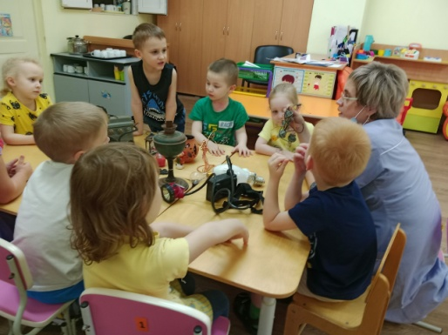 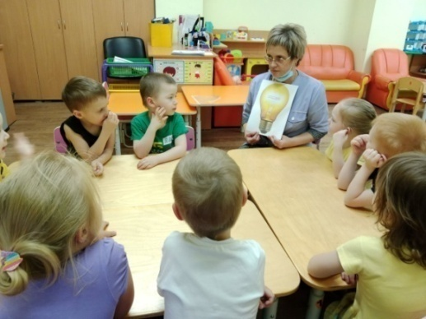 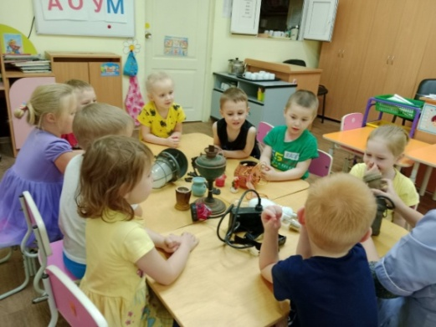 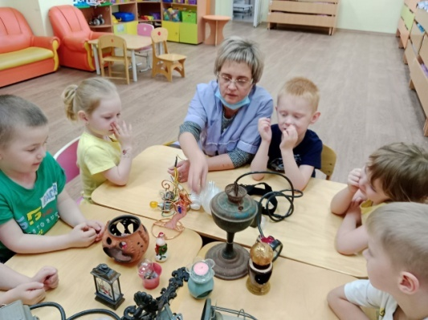

Муниципальное автономное дошкольное образовательное учреждение

«Детский сад №5» корпус №2

Группа №14

Выполнила: воспитатель

Шамсевалиева Ан. В.

**Отчет**

**Кружок «Колесо истории»**

**Тема: «Обережки»**

В рамках кружка мы рассмотрели с ребятами куклы-обережки и венки  
Ведь в старину нередко можно было увидеть венки, развешанные на кольях по приграничным участкам полей. Зачем люди делали это? Венок уже по своей форме напоминает круг. Подобная форма напоминала и солнце, отпугивающее всякую темноту, и кольцо, защищающее человека от нечистой силы. Эту же функцию венок выполнял в поле или огороде.

